Обвести изображения:
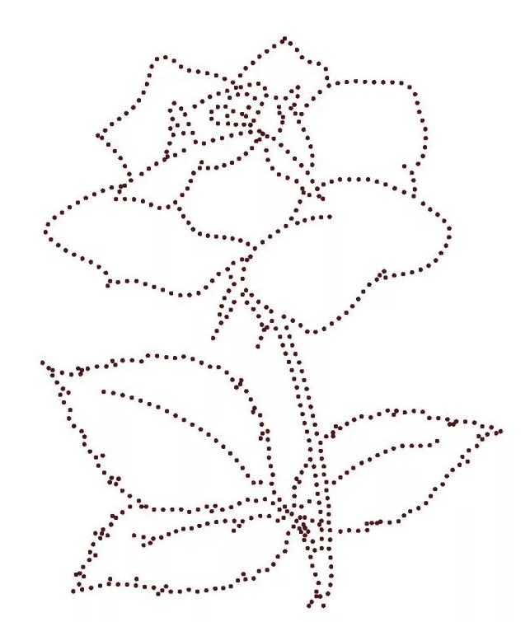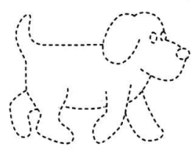
Расшифровать таблицу:
Образец:
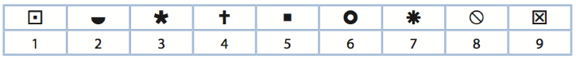
Задание:
Вычеркнуть выделенную букву:
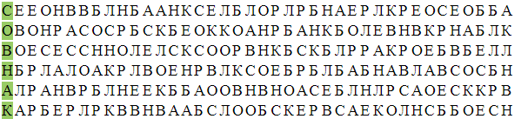
Написать 10 слов на букву «В»:

